**Rapport de Séance du 15 février**

**Objectifs de la séance :**

1. Déterminer le matériel nécessaire pour la séance
2. Fixer le pont en H sur la PCB
3. Câbler tout le système sur la plaque PCB

**Déroulement de la séance :**

1. Définition du matériel nécessaire pour la séance

*Pour nous lancer correctement dans la séance, j’ai tout d’abord effectué un bref inventaire du matériel nécessaire au bon déroulement de la séance du jour. La séance du jour consiste à continuer l’amélioration de notre système en supprimant les câble souple en passant à un système avec une plaque PCB et une carte Arduino Nano. Aujourd’hui nous devons fixer le pont en H, souder tout le calage nécessaire au système (alimentation + module). C’est pourquoi nous avons eu besoin de :*

* *La plaque PCB avec l’avancement de la dernière séance.*
* *Visserie et entretoise*
* *Câbles pour PCB*

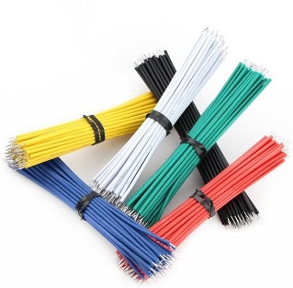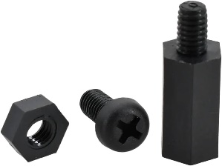

1. Fixation du pont en H sur la PCB

*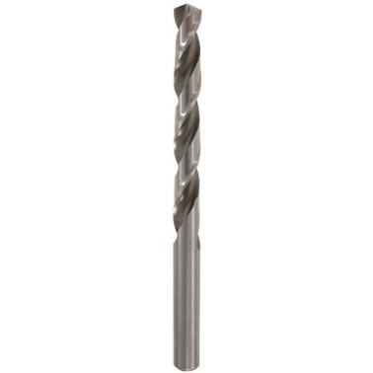Pour fixer le pont en H sur notre plaque PCB, j’ai percé 4 trous avec un foret de 3mm pour faire passer la visserie qui permet de fixer le pont en H sur ses 4 coins.*

1. Soudage de tous les câbles du système.

*Pour finalisé notre montage sur la PCB et donc faire fonctionner notre projet, il faut câbler tous les composants entre eux. Nous avons commencer par souder les câbles du bornier de l’alimentation au 12V du pont en H.*

*Puis nous avons câblé les modules externe à la carte Arduino Nano. Le travail a été facilité par notre positionnement des modules au préalable en face de leur I/O de la carte Arduino :*

|  |  |  |
| --- | --- | --- |
| Module | Pin du Module | N° I/O Arduino Nano |
| Pont en H | ENA | 3 (~) |
| IN1 | 4 |
| IN2 | 5 |
| IN3 | 6 |
| IN4 | 7 |
| ENB | 9 (~) |
| Capteur Ultra-Son | Trig | 10 |
| Echo | 11 |
| HC-06 (Bluetooth) | RX | 12 |
| TX | 13 |

*Vue de dessus :*

*Pour la prochaine séance, nous devrons vérifier si tout notre câblage est correcte, puis connecter les moteurs au pont en H, puis fixer la plaque PCB au châssis de la voiture.*